作者： | 周耀纲 | 上海市江场三路市北工业园区163号4楼（200436）TEL: 021-66312666FAX: 021-66315696
日期：
版本： | V1.2
E_mail: | Support@beckhoff.com.cn

在Win10下配置CE虚拟机

概 述
在Win10系统下不再支持VirtualPC，而改为了Hyper-V虚拟机。倍福提供了HyperV的虚拟机硬盘文件。
但是自2020起，微软升级了Hyper-V软件的版本，导致启动不了一直在黑屏状态。那就只能放弃此CE虚拟机方案了，德国不再更新Hyper-V CE虚拟机文件。建议大家改用Virtual BOX虚拟机。

文档中需要的文件

文件名称 | 文件说明
Beckhoff_Hyper-V_WEC7_HPS_v502k_TC211R3_B2258.zip | TC2 CE虚拟机文件
Beckhoff_Hyper-V_WEC7_HPS_v604c_TC31_B4022.0.zip | TC3 CE虚拟机文件

文件下载路径：
https://download.beckhoff.com/download/software/embPC-Control/Solutions/VM_WindowCE_WEC7

备注

免责声明

我们已对本文档描述的内容做测试。但是差错在所难免，无法保证绝对正确并完全满足您的使用需求。本文档的内容可能随时更新，也欢迎您提出改进建议。文档内容可能随时更新
如有改动，恕不事先通知

- 本例软、硬件配置：
- 硬件：笔记本电脑
- 软件：Win10 专业版以上操作系统
- 安装Hyper-V虚拟机环境
Win10 默认是不安装Hyper-V虚拟机环境的。详细步骤：
- 在快捷菜单中选择控制面板，点击后进入控制面板菜单栏。
- 在控制面板菜单栏中，选择程序。
- 在程序菜单中，选择程序和功能下的启用或关闭windows功能
- 勾选Hyper-V，点击应用后确定。应用完成后需要重启电脑才能完成更新安装。

- 导入Hyper-V虚拟机
在开始菜单，Windows管理工具，找到Hyper-V管理器。
首先新建一个虚拟交换机。
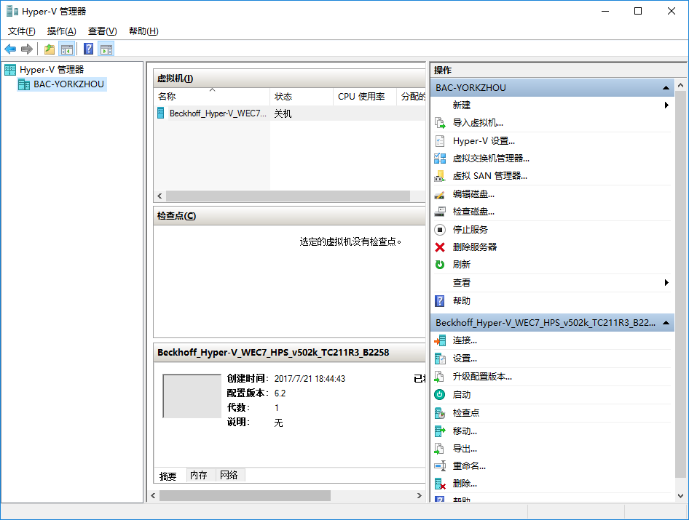
选择一个物理网卡，点击完成。

点击导入虚拟机。
选择解压后的文件夹
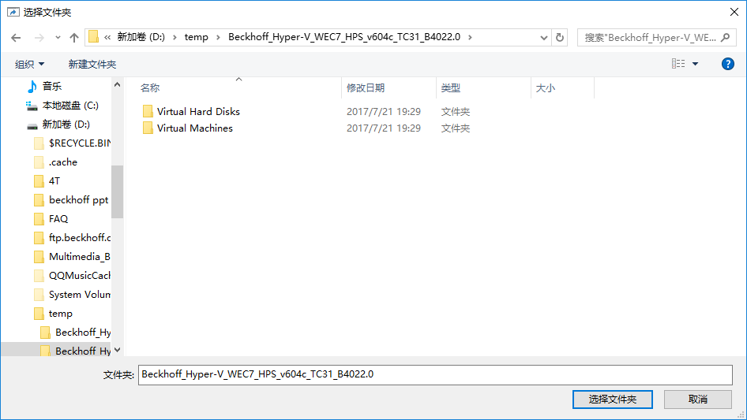
就地注册虚拟机
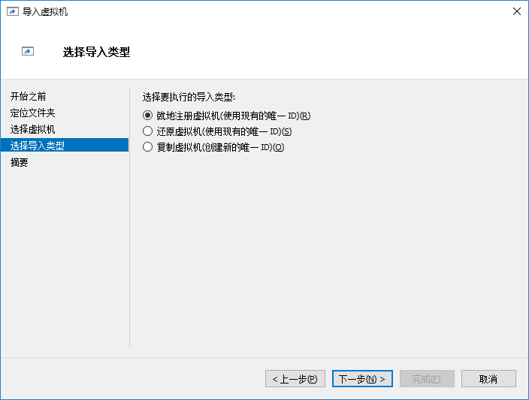
选择本地的虚拟交换机
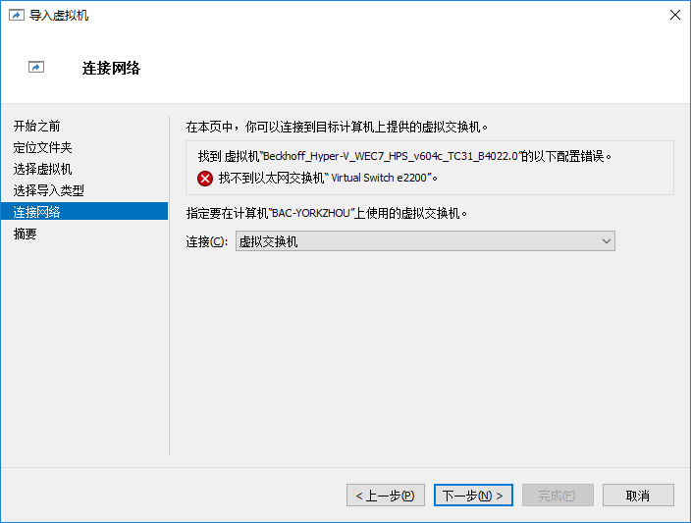

选中虚拟机后，点击连接。启动
接下来就可以像对CX控制器一样进行编程调试了。唯一区别是这个CE虚拟机带不了实际IO。

